Demografski trendovi i struktura stanovništva Novog Pazara kroz različite popisne godine
Originalni podaci:
Komentar demografskih trendova i strukture stanovništva se bazira na originalnim podacima preuzetim iz baze Republičkog zavoda za statistiku. Podaci se odnose na ukuban brojs stanovnika i na starosnu strukturu stanovnika zabeleženu u popisima za koje su podaci dostupni:
Novi Pazar | Broj stanovnika | 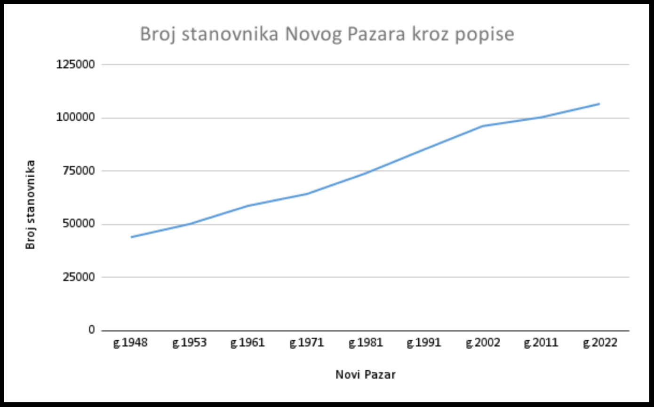
g.1948 | 44020
g.1953 | 50189
g.1961 | 58777
g.1971 | 64326
g.1981 | 74000
g.1991 | 85249
g.2002 | 96260
g.2011 | 100410
g.2022 | 106720
Tabela 1. – Ukupan broj stanovnika po popisima

Drugi set podataka koji se koristi su podaci o starosnoj strukturi stanovnika po popisima:
Novi Pazar | 0-4 | 5-9 | 10-14 | 15-19 | 20-24 | 25-29 | 30-34 | 35-39 | 40-44 | 45-49 | 50-54 | 55-59 | 60-64 | 65-69 | 70-74 | 75-79 | 80-84 | 85- | ukupno
g.1948 |  |  |  |  |  |  |  |  |  |  |  |  |  |  |  |  |  |  | 44020
g.1953 |  |  |  |  |  |  |  |  |  |  |  |  |  |  |  |  |  |  | 50189
g.1961 |  |  |  |  |  |  |  |  |  |  |  |  |  |  |  |  |  |  | 58777
g.1971 |  |  |  |  |  |  |  |  |  |  |  |  |  |  |  |  |  |  | 64326
g.1981 | 7766 | 7466 | 7417 | 7737 | 7376 | 6713 | 5142 | 3850 | 4311 | 4069 | 3616 | 2078 | 2000 | 2105 | 2000 |  |  |  | 74000
g.1991 | 8457 | 7995 | 8025 | 7624 | 7589 | 7076 | 6896 | 6436 | 5103 | 3743 | 4110 | 3757 | 3242 | 2004 | 1205 | 1671 | 0 | 0 | 85249
g.2002 | 6861 | 6960 | 7398 | 7457 | 7065 | 6552 | 6085 | 5952 | 6098 | 5782 | 4545 | 3454 | 3420 | 3148 | 2358 | 1138 | 776 | 0 | 96260
g.2011 | 8271 | 8799 | 7730 | 7426 | 7879 | 7780 | 7587 | 6902 | 6545 | 6229 | 6149 | 5751 | 4487 | 3010 | 2698 | 1858 | 939 | 370 | 100410
g.2022 | 7828 | 7377 | 7438 | 8217 | 7492 | 7302 | 7559 | 7386 | 7084 | 6977 | 6616 | 6304 | 6070 | 5243 | 3712 | 2175 | 1267 | 673 | 106720
Tabela 2. – Starosna struktura stanovnika zabeležena u popisima

Na osnovu ove tabele može se kreirati grafik koji pokazuje kretanje pojedinih starosnih grupa kroz popise za koje postoje javno dostupni podaci:
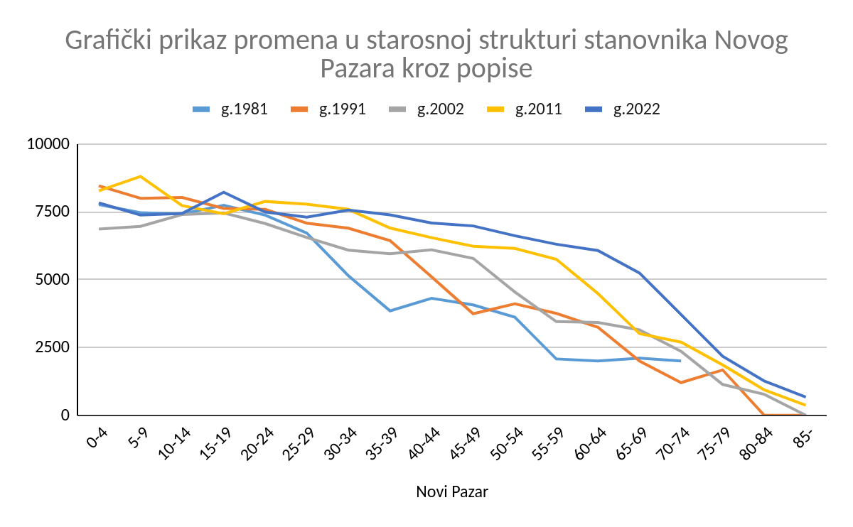

1. Opšti demografski trendovi:

Pad broja dece (0–4 i 5–9 godina):
Broj dece u najmlađim starosnim grupama (0–4 i 5–9 godina) pokazuje opadanje u poslednjim decenijama. Na primer, grupa 0–4 godine ima manje stanovnika 2022. godine (7828) u poređenju sa 1981. godinom (7766). Ovo može ukazivati na smanjenje nataliteta.

Povećanje srednje i starije populacije:
Starosne grupe od 50 godina pa naviše beleže rast tokom godina, što ukazuje na trend starenja stanovništva. Na primer, grupa 65–69 godina značajno je porasla u 2022. godini u poređenju s ranijim popisima.

Populacija radno sposobnog stanovništva (15–64 godine):
Broj stanovnika u radno sposobnoj dobi (od 15 do 64 godine) generalno je stabilan, ali postoje fluktuacije. Na primer, grupa od 25–29 godina ima manji broj u 2022. godini (7302) nego u 2011. godini (7780), što može ukazivati na migracione procese ili manju generaciju.

2. Specifične promene po grupama i decenijama:

Popis 1981–1991:
Primećuje se veći broj mladih u starosnim grupama 0–4 i 5–9 godina. Grupa radno sposobnih stanovnika (20–39 godina) ima relativno stabilan broj, ali je već tada prisutan niži broj u starijim grupama (npr. 65+ godina), što odražava mladost populacije u tom periodu.

Popis 1991–2011:
Uočava se značajan pad u grupama 0–14 godina, što može ukazivati na pad nataliteta i efekat migracija, naročito tokom turbulentnih devedesetih godina. Istovremeno, grupe 50+ godina beleže rast, što je posledica demografskog starenja.

Popis 2011–2022:
Grupa od 0–14 godina blago opada, dok grupe iznad 60 godina beleže snažan porast. Na primer, grupa 65–69 godina ima 5243 stanovnika 2022. godine, dok je 2011. imala 3010. Ovo pokazuje produženje životnog veka i starenje populacije.

Migracije:
Primećuje se smanjenje u nekim radno sposobnim grupama (npr. 25–29 i 30–34 godine). Ovo može ukazivati na migracije, naročito radno sposobnog stanovništva ka inostranstvu ili većim gradovima u potrazi za poslom.

3. Očekivanja u budućnosti:

Na osnovu ovih brojeva, jasno je da Novi Pazar beleži stalni porast ukupnog broja stanovnika tokom vremena, bez obzira na demografske promene i opšte trendove smanjenja populacije u mnogim delovima Srbije. Hajde da analiziramo trendove i iznesemo predikcije za buduće godine.

Jasan porast populacije:
- Podaci ukazuju na stalni rast broja stanovnika od 1948. godine do 2022. godine. Ovo je rezultat kombinacije:
- Visokog nataliteta u prošlosti.
- Pozitivnog migracionog bilansa, jer Novi Pazar privlači stanovništvo iz okolnih ruralnih područja i inostranstva.
- Mlade populacije, što doprinosi kontinuiranom prirodnom priraštaju.

Ubrzanje rasta u drugoj polovini 20. veka:
- U periodu od 1948. do 1991. godine broj stanovnika se skoro udvostručio (sa 44.020 na 85.249). Ovo odražava visok natalitet i intenzivnu urbanizaciju.

Rast u 21. veku:
- Broj stanovnika nastavlja da raste, ali nešto sporijim tempom:
- 1991–2002: Porast za 11.011 stanovnika (13% za 11 godina).
- 2002–2011: Porast za 4.150 stanovnika (4,3% za 9 godina).
- 2011–2022: Porast za 6.310 stanovnika (6,3% za 11 godina).

4. Statističke predikcije za 2031, 2041 i 2051:

Koristiću linearni trend za predikciju broja stanovnika, baziran na prosečnom godišnjem rastu iz proteklih decenija.

Metod izračunavanja prosečnog godišnjeg rasta:
- Izračunavanje prosečnog rasta između popisa:
- 2011–2022: (106.720 - 100.410) / 11 godina = 574 stanovnika/god.
- 2002–2011: (100.410 - 96.260) / 9 godina = 462 stanovnika/god.
- 1991–2002: (96.260 - 85.249) / 11 godina = 1009 stanovnika/god.

Prosečan godišnji rast u poslednjih 30 godina:
- (574+462+1009)/3≈682stanovnika/god.
- (574 + 462 + 1009) / 3 ≈ 682 stanovnika/god.
- (574+462+1009)/3≈682stanovnika/god.

Predikcija broja stanovnika:
Na osnovu prosečnog godišnjeg rasta od 682 stanovnika godišnje, predviđam sledeće:
- 2031. godina:
106.720+(682×9)=112.858 stanovnika
- 2041. godina:
106.720+(682×19)=119.718 stanovnika
- 2051. godina:
106.720+(682×29)=126.578 stanovnika

4. Obrazloženje predikcija:
Kontinuiran rast populacije:
- Novi Pazar ima izrazito mladu populaciju i tradicionalno visok natalitet, što doprinosi prirodnom priraštaju.
- Grad je centar ekonomskih i kulturnih aktivnosti u regionu, što ga čini atraktivnim za doseljavanje.
Migracioni bilans:
- Grad ima pozitivan migracioni bilans zahvaljujući povratnicima iz dijaspore i prilivu stanovništva iz okolnih ruralnih sredina.
Moguće usporavanje rasta:
- Iako trend ukazuje na stalni rast, dugoročno bi moglo doći do usporavanja zbog promena u natalitetu i urbanizaciji (manji broj dece po porodici).

5. Zaključak:

Starenje populacije:
- Trend starenja stanovništva je očigledan, sa rastom broja stanovnika u starijim grupama. Ovo može predstavljati izazov za održivost socijalnih i zdravstvenih sistema.
Smanjenje nataliteta:
- Pad broja dece u mlađim grupama ukazuje na potrebu za politikama podsticanja rađanja.
Migracije:
- Potrebno je analizirati migracione tokove jer smanjenje u radno sposobnim grupama može uticati na ekonomski razvoj grada.
Očekivani budući trendovi:
- Ako se trenutni trendovi nastave, broj stanovnika Novog Pazara bi do 2051. godine mogao dostići oko 126.500 stanovnika. Međutim, za preciznije prognoze bilo bi potrebno uzeti u obzir i dodatne faktore, poput ekonomskih politika, migracionih tokova i socijalnih promena.

